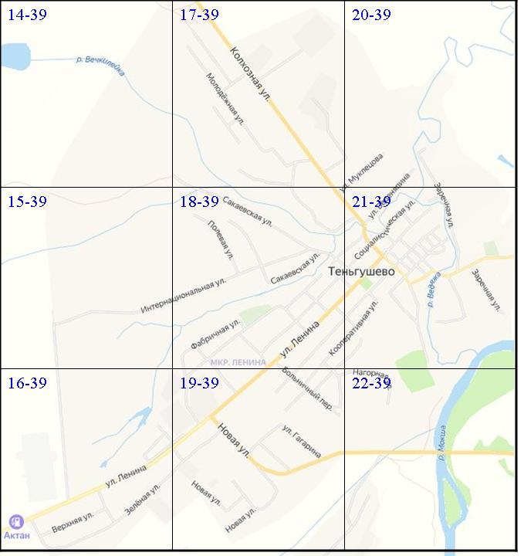
Схема с. Теньгушево Теньгушевского муниципального района в масштабе 1:2000

